Для создания транзистора в среде P-CAD приложение Symbol Editor.
- Откроем приложение Symbol Editor, выполним команду Symbol->New.
- С помощью команды Place->Arc начертим две дуги, обозначающие корпус транзистора
- Командой Place->Line начертим сам транзистор

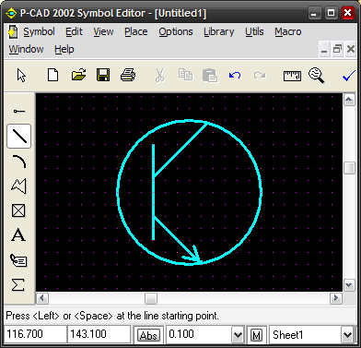

- С помощью команды Place->Pin разместим выводы транзистора. В окне Place Pin в поле Length установим метку на Short, в поле Display уберем метки с Pin Name и Pin Des, в остальных полях установим метки None. Командой Place->Ref Point разместим точку привязки на базе транзистора.
- С помощью команды Place->Attribute разместим надписи на чертеже. В появившемся окне выберем Component->Ref Des и разместим надпись сверху на чертеже, далее выберем Component->Type и разместим снизу на чертеже.
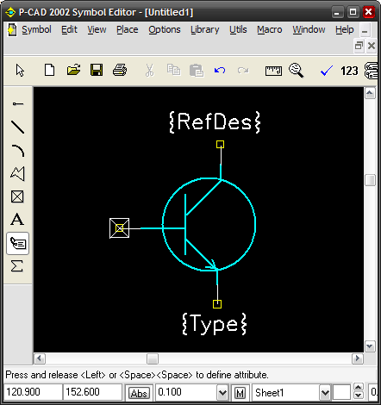

- Сохраним наш компонент. Для этого выполним команду Symbol->Save as… Выберем нашу библиотеку, куда необходимо сохранить компонент, в поле Symbol напишем название, поставим метку на Create Component и в поле Component так же впишем название, нажмем Ok. Далее в появившемся окне поставим метку на Normal.
- Далее создадим посадочные места для транзистора. Для этого запустим приложение Pattern Editor. С помощью команды Pattern->New создадим новый файл.
- После запуска настраиваем конфигурацию с помощью команды Options->Configure. В поле Workspace Size впишем необходимые размеры поля чертежа. Далее привяжем курсор к узлам сетки командой View->Snap to grid.
- В меню Place используем команду Pad, тем самым разместим отверстия на чертеже. Расстояние между ними будет равным 2.5мм (для транзистора кт315).
- Далее создадим точку привязки компонента и поставим ее на первый вывод. Для этого используем команду Place->Ref Point .
- Разместим надписи над и под посадочным местом. Для этого используем команду Place->Attribute. В появившемся окне выберем Component->RefDes и разместим над посадочным местом, а так же Component->Type и разместим под посадочным местом.
- В меню Options->Layers выберем слой Top Silk и нарисуем контур компонента с помощью команды Place->Line.
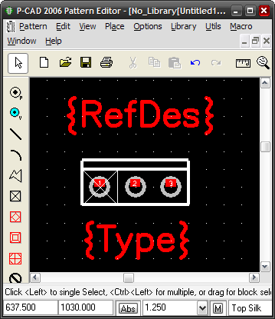

- Проверим правильность создания компонента. Для этого выполним команду Options->Validate.
- Далее сохраним наш компонент. Выполним команду Pattern->Save as… Выберем необходимую библиотеку, впишем название в поле Pattern, поставим метку Create Component и впишем название в Component.
- Далее откроем Library Executive. Для открытия библиотеки надо воспользоваться командой Library->Setup. В появившемся окне в колонке Sets выделяем Default_Library_Set, а в правой колонке Members нажимаем на кнопку Add Library.
- Слева появится дерево, в котором будет 3 вкладки: Components, Patterns, Symbols. Открываем вкладку Components, далее двойным кликом нажимаем на нужный компонент в левом столбце. Откроется окно Component Information, в котором необходимо выбрать Pattern и/или Symbol, нажав на Select Pattern и Select Symbol соответственно.
- Далее выполняем команду Validate. Если все правильно, то в верхнем меню нажимаем на кнопку Save Symbol.
- В левой колонке на библиотеке следует нажать ПКМ->Reload. При правильно выполненных действиях иконка компонента двухцветной: синей и красной.
- Компонент готов.
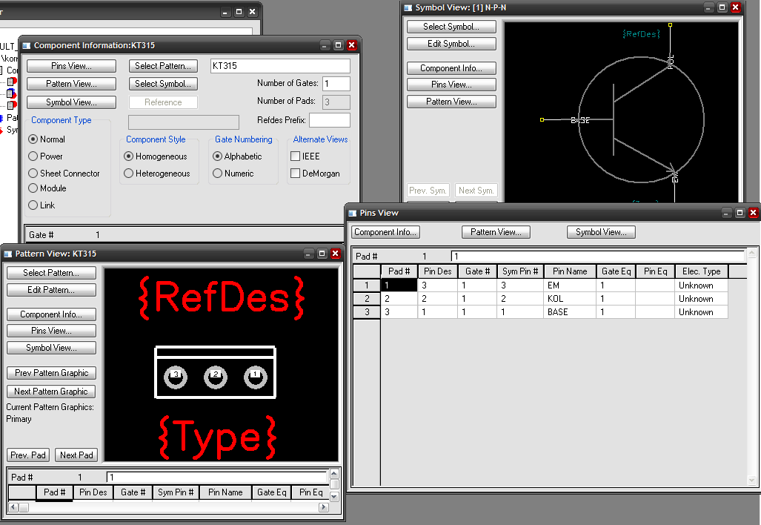

Вывод: В данной практической работе мы научились чертить УГО и посадочное место транзистора на примере КТ315, а также разработали компонент на основе УГО и посадочного места.

